特朗普VS拜登，谁会赢得大选？

原创 有里儿有面 [有理儿有面](javascript:void(0);)

**有理儿有面**

微信号 youli-youmian

功能介绍 你说是不是

2020-06-11[原文](https://mp.weixin.qq.com/s?__biz=Mzg3MjEyMTYyNg==&mid=2247501249&idx=1&sn=065425da4dc5fac3c8025fdce4d78830&chksm=cef691b4f98118a2ddaa362ac472e459ddb2b3d87e876f403f7a7189cd5de9d56da0c745278f&scene=27#wechat_redirect&cpage=72) 发表于

收录于合集



“黑人弗洛伊德之死”引发的全美抗议示威持续发酵，自5月26日以来已蔓延至全美50个州650多个城镇，美国当地时间6月6日，各地的抗议活动迎来了新高潮。

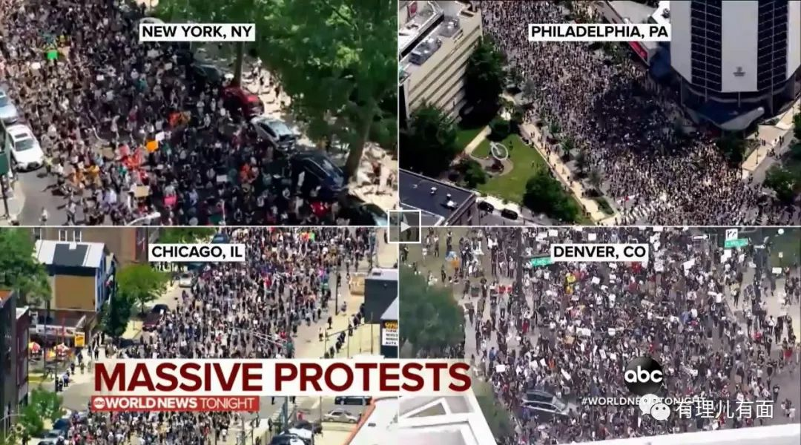

首都华盛顿爆发最大规模抗议活动，1万多名抗议者走上街头，占领了林肯纪念堂，包围了白宫。

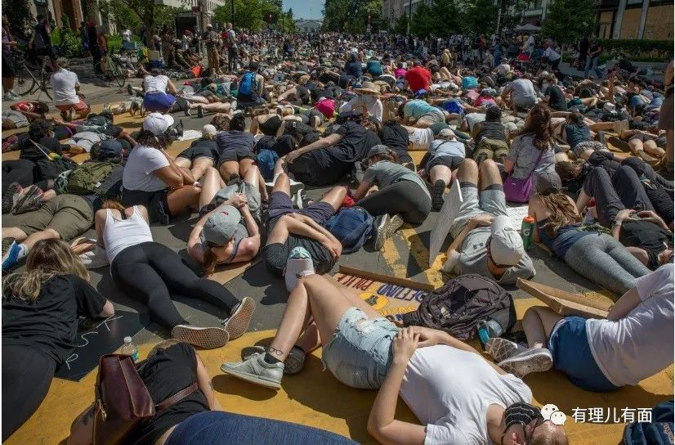

前两天被华盛顿市长穆里尔·鲍泽（Muriel Bowser）命名的“黑人的命也是命”广场更是聚集了大量抗议人群，这名华盛顿首位非裔市长也走到抗议者中间。全美抗议人数也是创下新高，纽约、旧金山、洛杉矶、费城等地人满为患，继“带病”复查复工后，为疫情二次爆发再次提供了良好的“人传人”传播基础，目前美国确诊病例已突破200万，死亡病例已达112908例。

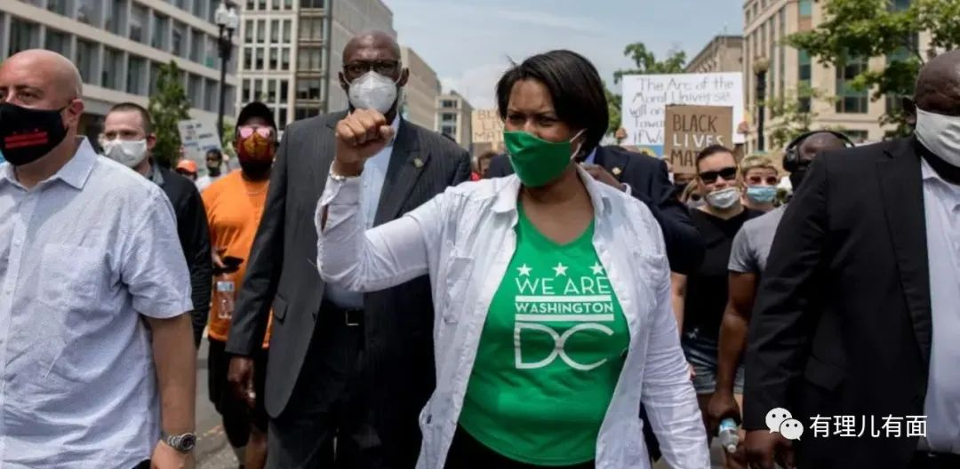

**疫情死亡人数持续攀升，示威游行骚乱不断升级，令人意外的是：特朗普还想去打高尔夫……**

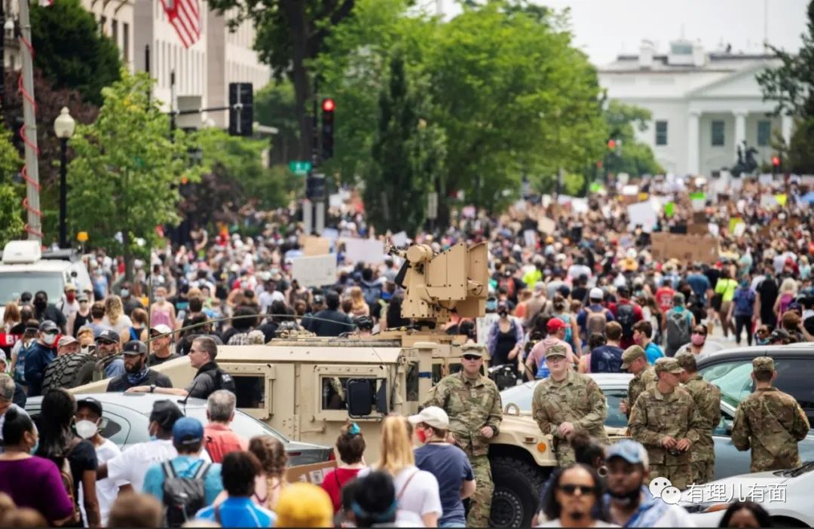

为应对抗议人群，白宫附近安保态势不断升级，快速竖起了近2.5米高的铁网围栏，不知道“地堡男孩”是否还要挖条护宫河。

不仅如此，美国国民警卫队当天也在社交平台上发文称，目前全美已启动来自34个州和特区的43300多名国民警卫队队员，以协助各地执法机构应对持续不断的抗议活动。

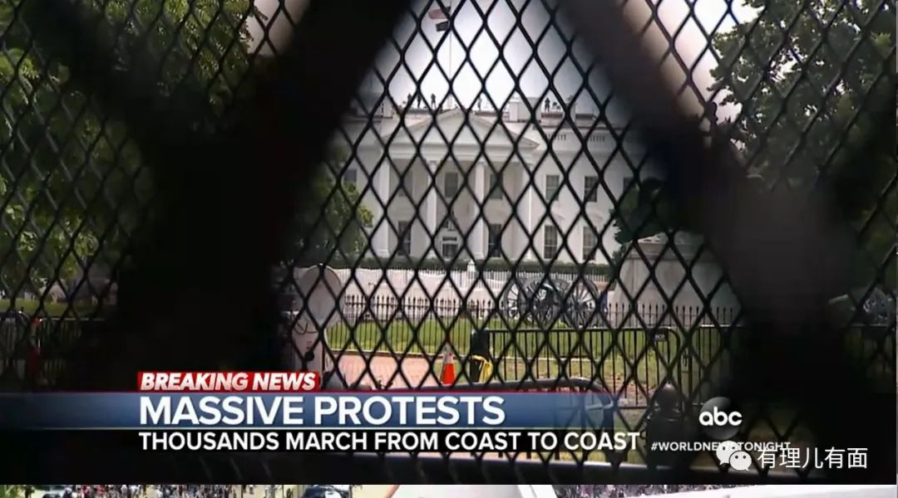

可是，特朗普还是觉得军队人数不够，此前的6月1日，特朗普与司法部长威廉·巴尔、国防部长马克·埃斯珀及美军参联会主席马克·米利开会要求使用《反叛乱法》派驻1万军队保护白宫、“控制”抗议活动。1万士兵什么量级？是美驻伊拉克军队2倍的数量。

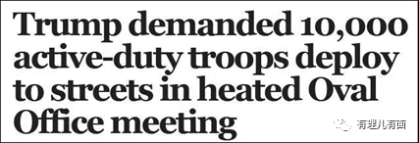

若使用《反叛乱法》这一法案，特朗普将有权在任何州部署美国军队，镇压“骚乱、暴动或叛乱”。不过该提议遭到了3位军方高官的一致反对！他们估计是怕了特朗普发扬“斗士”精神，把自己国民当靶子制造更大争端，从而一发不可收拾。

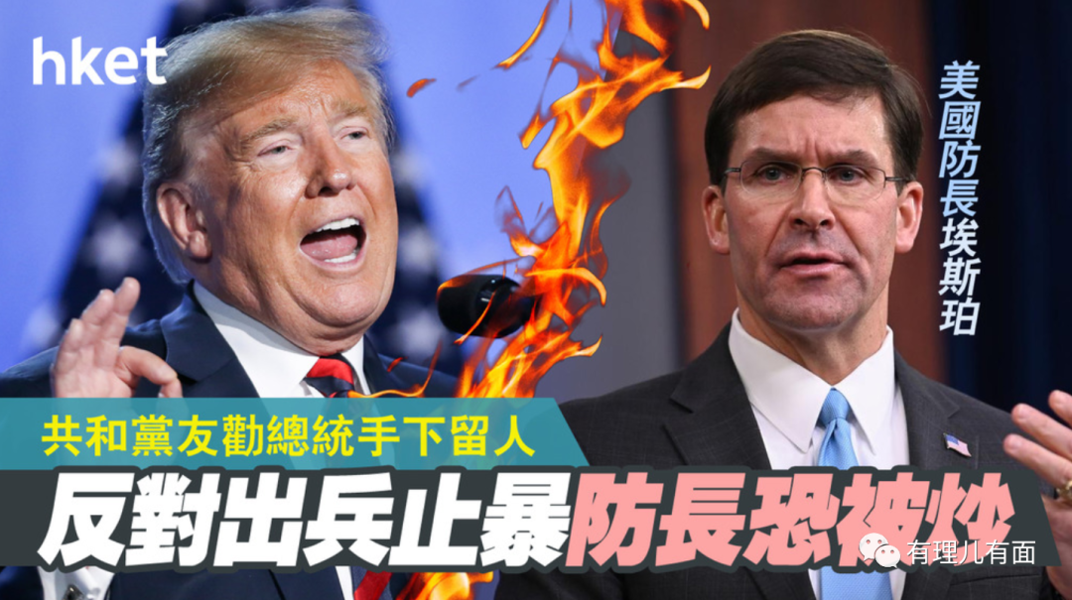

被媒体认为这一举动是与总统“决裂”的埃斯珀，非常明白特朗普是“复仇者”，惹到他迟早要被清算。于是，迫于大统领的淫威，埃斯珀还是下令调集了驻扎在北卡罗来纳州布拉格堡的第18空降军宪兵营，部署到华盛顿特区负责“地堡男孩”的安全，兵力规模约1600人。

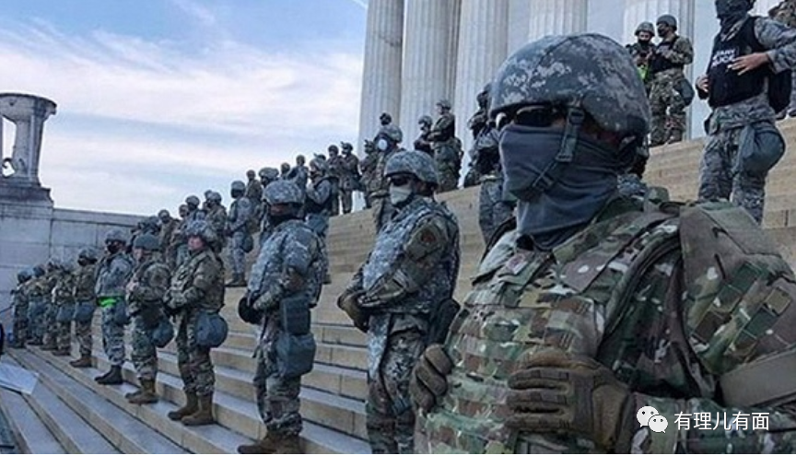

有了军队的保护，“地堡男孩”顿时安心了不少。深感自己辛苦了一周，每天披星戴月的处理国事，还要忙着与民主党和美媒恶斗，这下终于迎来了周末美好时光。犯了球瘾的特朗普打算周五先去参观一家制造新冠病毒检测用品的工厂后，就去新泽西的高尔夫俱乐部打一套72杆18洞挥洒一下汗水 ，顺便再为竞选举办一场筹款活动。

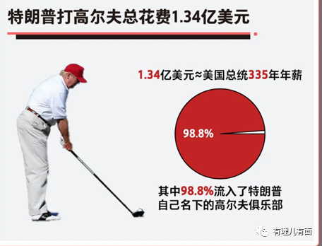

两周前，他曾在弗吉尼亚州个人名下的高尔夫俱乐部打出了不少小鸟球。虽然发挥不错，但特朗普不曾关心的疫情死亡人数攀升到10万大关，受到国内“敌对”媒体如潮水般的批评，确实扫了兴致。此次他的日程已经安排妥当，但是身边的顾问们苦口婆心地劝阻，又摆事实又讲道理，被烦的不行的特朗普忍痛割爱，不情愿的回到了白宫。

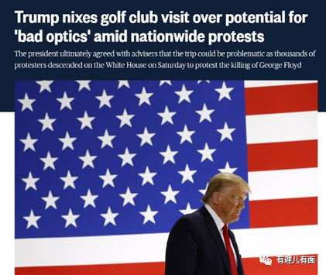

可回到白宫后，特朗普看到媒体都在以“疫情”和“全国骚乱”攻击自己，又看到华盛顿的非裔市长穆里尔·鲍泽在白宫地盘上公开唱反调，加上募集竞选钱财和高尔夫计划泡汤，怒火中烧的特朗普又迅速创造一个新的纪录——24小时内原创发推及转推200条。

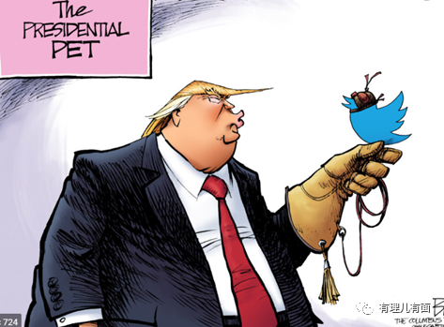

《华盛顿时报》报道称，特朗普所发布200条推文中，80%都是转推发表评论。在推文内容方面，他一方面搞自我吹捧，炫耀美国最新的失业率数据，一方面表现出战斗姿态，说“不下跪”并对民主党籍的华盛顿市长穆里尔·鲍泽发起攻击，还说弗洛伊德“不是一个好人”。

特朗普现在的表现，延续了他竞选总统时的定位，挑起愤怒、针锋相对、永不服输！但这策略是否有效，看看目前民意调查，似乎出了很大的问题。据CNN 6月10日报道，其星期一发布的一项民调显示，特朗普在支持率上落后对手拜登14个百分点。该民调还显示，民众对特朗普工作的满意度也下降至38%，为2019年1月以来的最低点；不满意度则达到57%，为2019以来最高。

美国广播公司新闻/华盛顿邮报民调显示，特朗普落后拜登10个百分点；蒙茅斯（Monmouth）大学民调显示，特朗普落后11%；美国国家公共电台/公共电视网新闻时间/马里斯特学院民调显示，特朗普落后7%；美国全国广播公司（NBC News）/《华尔街日报》民调显示，特朗普落后7%；昆尼皮亚克大学民调显示，特朗普落后11%。

连特朗普钟爱的保守派媒体福克斯新闻民调结果都显示，拜登的整体满意度比特朗普高出5个百分点。

气急败坏的特朗普在推特上痛骂CNN，随后特朗普竞选团队以“终止信”（cease and desist letter）的形式向CNN总裁杰夫·扎克（Jeff Zucker）发了一封信，称CNN民调是在“通过带偏见的调查和偏斜的采样误导美国选民”。

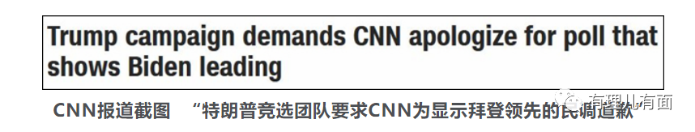

特朗普近乎精神病一样的操作，也和他的选情是一致的，就是存在很大的不确定性。相信懂王后续的出招依然是这种风格，剑走偏锋或歪打正着，不过都会是让人“惊艳”的，不然对不起他标榜的“我都懂”。

**拜登已77岁，伪善的美国民主党或再迎来败局？**

再看拜登这边的选情形势。由于疫情15个州推迟了初选活动，直到美国时间6月5日才凑齐了提名总统所需的1991张选票，锁定民主党总统候选人身份。众所周知，民主党代表精英阶层的利益，票仓除了民主党基本盘还有少数裔和女性群体，追求的是“大政府”，支持更开放的经济和移民政策。那么拜登的竞选优势是什么？

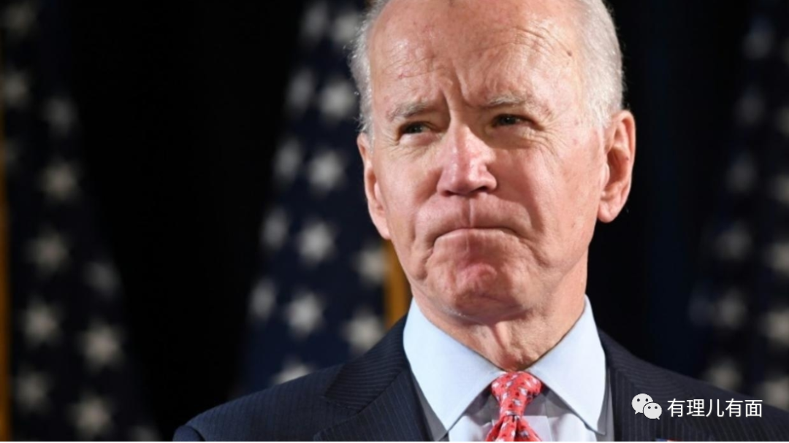

可以说“天时地利人和”都在无形帮助拜登。疫情席卷全美而政府抗疫不力、“黑人之死”引发全美骚乱，特朗普还在坚定维护自己的白人至上选民利益，导致共和党方面的前总统小布什、前国防部长马蒂斯、前国务卿鲍威尔、共和党资深参议员罗姆尼等“大佬”已跳出来谴责特朗普。

同时，四任在世的前总统包括奥巴马、小布什、克林顿、卡特均发声表达对种族歧视的谴责和对受害家属的同情，把这个200年没解决的种族问题甩给了特朗普。

但拜登的劣势也是明显的：口才不好，时而会口吃，而且年龄偏大已经77岁，儿子在乌克兰涉嫌贪腐的问题尚无定论，前几个月还曾陷入前女助理的性骚扰指控。

这其中有两个方面是美国选民最担心的问题，一个是身体健康，拜登若当选并干满一届就81岁了，且有报道显示奥巴马医师给拜登的建议是身体状况不适宜当总统，认为其有中风和血栓的风险。此外，他还被特朗普抓住机会，起了个形象的外号“瞌睡拜登”，更引发外界担忧，毕竟特朗普70岁当选已经是美国历史上年龄最大的总统了，拜登都已经77岁了，若当选则肯定是美国历史最年长的总统。



另一个是性骚扰丑闻，这一方面完全打击了拜登身后的女性群体支持者。要知道特朗普一直在攻击女性群体却安然无恙，甚至被网络黑客组织曝出性侵13岁幼女都没有掀起舆论讨伐，这方面拜登的下限很高却抵不过特朗普基本没有下限。况且现在距离11月大选还有5个月，特朗普的攻击还没有真正的发起，到时候再扔两个重磅炸弹，估计拜登是接不住的。

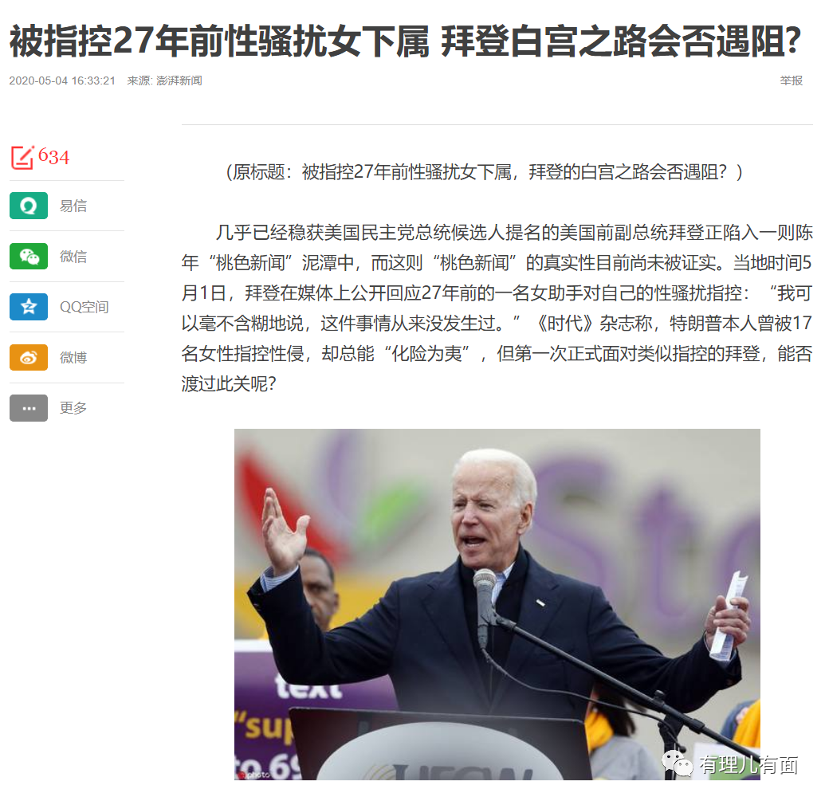

其实美媒一直在报道并关注的还有拜登的竞选搭档，因为拜登曾放话意属女性竞选搭档。

据报道，拜登曾向奥巴马夫人米歇尔抛出过橄榄枝，也在考虑国会女参议员埃米·克洛布彻、卡玛拉·哈里斯和女众议员瓦尔·戴明斯。

目前来看，米歇尔明确表明不愿参与。而克洛布彻先前在明尼苏达州担任州检察官，曾被指认数次“袒护”行为不当的警察，显然白人和曾袒护警察这些标签都不利于当下选情。

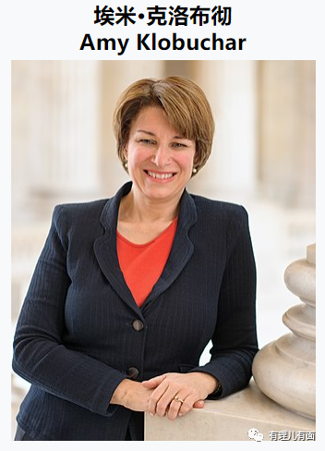

哈里斯曾担任第32任加州检察总长，还有个中文名叫“贺锦丽”，是旧金山市府妇女委员苏荣丽在贺锦丽参选旧金山地方检察长时为她起的，显然和中国沾边、曾任职司法部门高官都对她成为拜登竞选搭档设置了障碍。

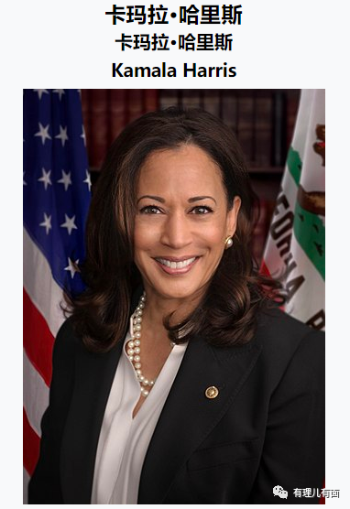

戴明思曾担任佛罗里达州奥兰多市警察局长，现如今明尼阿波利斯市正在考虑取消当地警察局，美国警察正处在风口浪尖上，现在看成为拜登竞选搭档也不切实际。

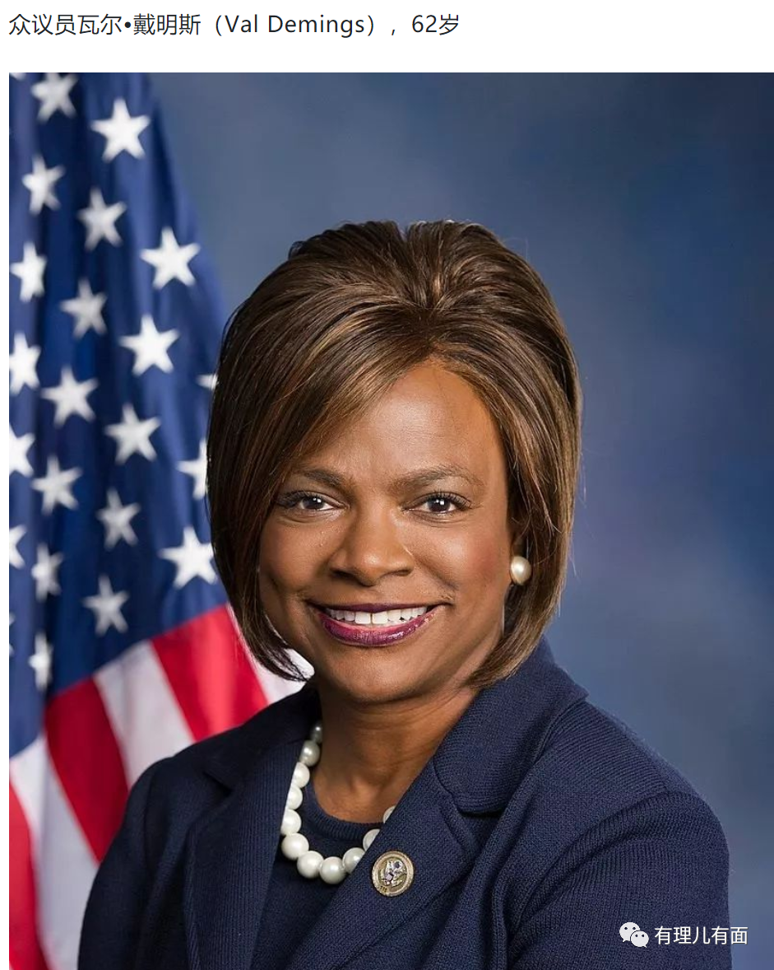

因为弗洛伊德之死，美国的选民心中对司法部门的不信任感暴增，曾就职于司法部门的竞选搭档，无疑会给拜登的选情起到反效果。精心选出的四个人貌似都合适却又都有硬伤，这让拜登和民主党头疼不已，既要有影响力，又要切实帮助选情，这一人选无疑将会成为左右大选的一个重要因素。

其实，拜登的竞选搭档人选暗含了这样一个逻辑：拜登若当选，鉴于他的身体状况，那么他的竞选搭档成为副总统后就要随时准备着接任总统一职，有可能成为美国第一任女总统，这样就更加巩固了民主党的女性票仓。而拜登表示希望选择一位少数裔女性作为竞选搭档，这样就把少数裔的票仓也顺理成章揽入怀中。所以说这位竞选搭档真的是至关重要，可能直接影响到拜登的竞选成败。

其实无论特朗普还是拜登当选，我们都可以从现在美国的混乱局面中很清醒的看到，其民主自由制度都已经显现出它必然的败像。

正如有理哥在一本书中看到的这句话：**在西方的民主社会下，自由滋生怀疑，民主滋生反抗，当怀疑和反抗积蓄到一定程度，自由民主制就可能被摧毁。而摧毁它的，并不是其它意识形态或制度的竞争，却恰恰是他们自以为豪的自由民主制的成就。换言之，自由民主制的衰败源于它自身曾经取得的成功……**

**图片来源自网络**





**关注公众号：**

**有理儿有面**

**理   性｜   揭   秘｜   探   讨**







有里儿有面

**微信扫一扫赞赏作者** **赞赏**

已喜欢，对作者说句悄悄话

取消

**发送给作者**

**发送**

最多40字，当前共字

 人赞赏

上一页 1/3 下一页

长按二维码向我转账

受苹果公司新规定影响，微信 iOS 版的赞赏功能被关闭，可通过二维码转账支持公众号。

### 精选留言

用户设置不下载评论